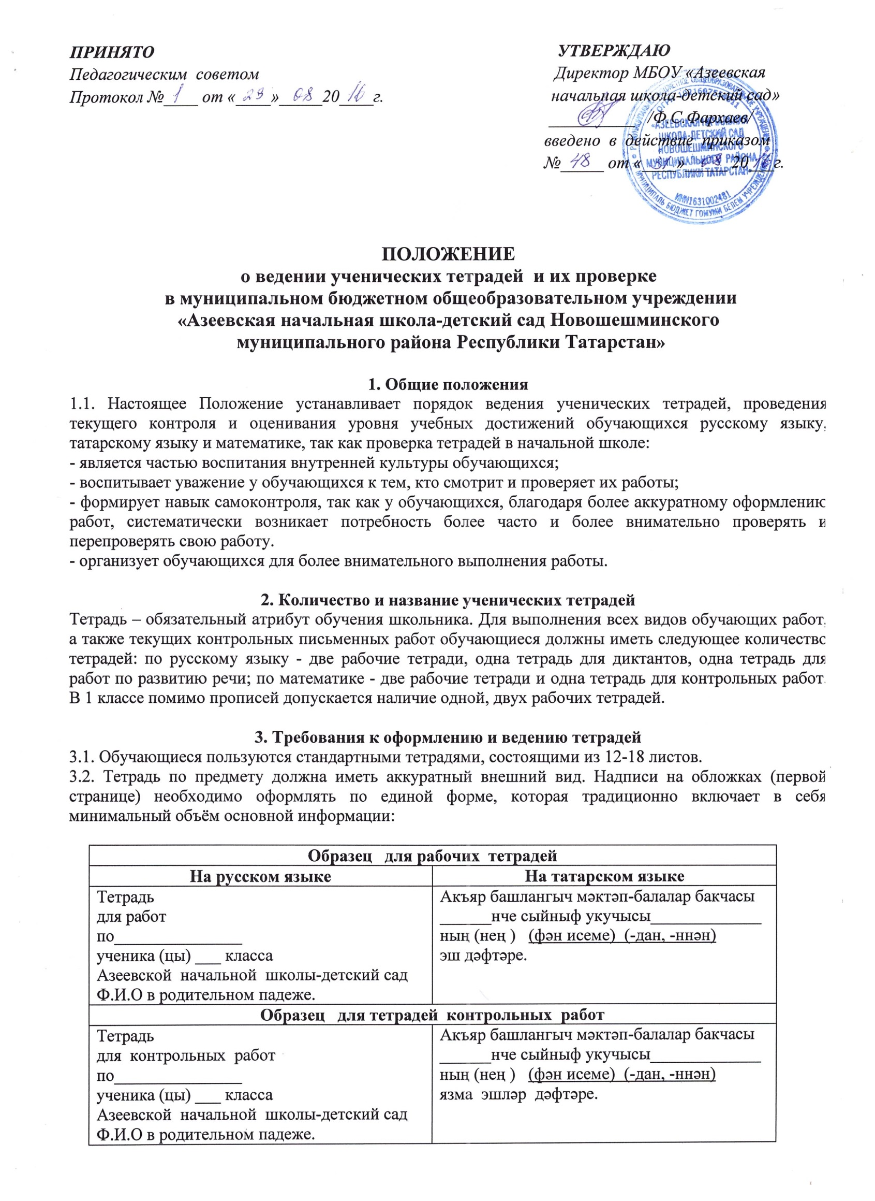
На обложке тетрадей для контрольных работ, работ по развитию речи, делаются соответствующие записи.
В 1-2 классах тетради подписывает учитель.
В случае если место для такой записи на обложке тетради не предусмотрено, обучающийся (учитель) делает её на отдельном листке и приклеивает на обложку.
3.3. Все записи в тетрадях следует оформлять аккуратным каллиграфическим почерком.
3.4. Выполнять аккуратные подчёркивания, условные обозначения, составление графиков и т.д. простым карандашом, в случае необходимости – с применением линейки. Грамматические формы указываются над словом простым карандашом.
3.5. Соблюдать поля с внешней стороны. При выполнении работ обучающимся не разрешается писать на полях.
Исправлять ошибки следующим образом: неверное написание зачёркивать косой линией (часть слова, слово, предложение – тонкой горизонтальной линией); вместо зачёркнутого надписывать нужное, не заключать неверное написания в скобки.
3.6. Дата выполнения работы в тетрадях по математике в 1-4 классах и по русскому языку в 1-3 классах записывается в строку арабскими цифрами и названием месяца; в тетрадях по русскому языку в 4 классе число и месяц записываются словами в форме именительного падежа. Запись даты ведётся по центру рабочей строки и оформляется как предложение:
Восьмое октября.
3.7. Упражнения по чистописанию выполняются обучающимися в рабочих тетрадях. Образцы букв в 1-2 классах прописывает учитель, в 3-4 классах они прописываются выборочно с учётом индивидуальных особенностей каждого ребёнка. Объём работы: 2 строки в 1 классе во втором полугодии, 2-3 строки во 2 классе, 3 строки в 3-4 классах.
3.8. На каждом уроке в тетрадях следует указывать вид выполняемой работы (классная, домашняя, самостоятельная, диктант, изложение, сочинение и т.д.), между датой и наименованием вида работы строка не пропускается.
3.9. При выполнении заданий в тетрадях обучающиеся должны указывать по центру номер упражнения, задачи, вопроса. Слово «упражнение» можно писать сокращенно (упр.).
  - Устанавливается следующий пропуск клеток и линий в тетрадях:
- по математике – начинать писать, отступив сверху две полных клетки, между разными заданиями пропускать 2 клетки, между домашней и классной работами – 4 клетки (для отделения одной работы от другой и для выставления отметки за работу), расстояние между датой и заголовком работы (наименованием вида работы) – 1 клетка;
- между столбиками выражений, уравнений, неравенств и т.д. отступать 3 клетки вправо, писать на четвертой;
- по русскому языку – линии (строчки) внутри одной работы не пропускаются, между домашней и классной работой оставляют 2 линии; справа строки дописываются до конца, необоснованно пустых мест в конце строки быть не должно;
- при записи математических выражений все символы (знаки, цифры) фиксируются с учетом правил каллиграфии, т.е. с соблюдением графики и соответствия клеток количеству записываемых символов. Особенно соблюдение этого требуется при работе с многозначными числами (сложение, вычитание, умножение, деление);
3.11. Обязательным является соблюдение правила «красной» строки в тетрадях по всем предметам. Текст каждой новой работы начинается с «красной» строки на той же странице тетради, на которой написаны дата и наименование работы. При оформлении красной строки сделать отступ вправо не менее 2 см. Оформление красной строки должно осуществляться с самого начала оформления текстов в первом классе (III четверть).
3.12. Итоговые контрольные работы по русскому языку и математике выполняются в специальных тетрадях, предназначенных для этого вида работ, поэтому слова «контрольная работа» не пишутся: в тетрадях по русскому языку записывается только вид работы (например, диктант).
3.13. Вариант выполнения работы фиксируется на следующей рабочей строке по центру (полная или краткая запись) либо на полях (краткая запись).
3.14. Обучающиеся ведут записи в тетрадях синей или фиолетовой пастой. Зеленая паста, карандаш могут быть использованы при подчеркивании, составлении графиков и т.д. Обучающимся запрещается писать в тетрадях красной пастой.
3.15. Объем письменной работы по русскому языку (за урок в тетради пишут столько слов, сколько предусмотрено программой по технике чтения).
3.16. Объём домашней работы равен 1/3 объема классной работы.
3.17. Не допускается запись домашнего задания на полях тетрадей, в тетрадях. Для этих целей использовать только дневник.

4. Число контрольных работ в год по классам
4.1. Число контрольных работ по всем предметам устанавливается программными требованиями и рабочими программами по предмету. Количество проверочных работ определяется учителем самостоятельно на принципах целесообразности и с учетом санитарно-гигиенических требований к обучению. Итоговые контрольные работы проводятся:
- после изучения наиболее значимых тем программы;
- в конце учебной четверти;
4.2. Не допускается выполнение двух контрольных работ в день одним классом или одним обучающимся.
5. Порядок проверки письменных работ обучающихся
5.1. Проверка тетрадей является одним из возможных способов контроля знаний обучающихся.
5.2. В начальной школе надлежит проверять ежедневно каждую работу обучающихся.
5.3. В качестве отметки может быть использован только один из следующих символов: «2», «3», «4», «5». Допускается выставление нескольких отметок за каждый вид деятельности (в том числе и через дробь).
5.4. В проверяемых работах слабоуспевающих обучающихся по русскому языку и математике в 1-4 классах учитель исправляет все допущенные ошибки, руководствуясь следующим правилом:
а) зачеркивая орфографическую ошибку, цифру, математический знак, подписывает вверху букву или нужную цифру, знак;
б) пунктуационный ненужный знак зачёркивается, необходимый пишется красной пастой;
5.5. Проверенные контрольные работы (диктанты, изложения, сочинения) должны быть возвращены учителем к следующему уроку по данному предмету.
5.6. Учитель имеет право, помимо выставления или не выставления оценки, делать в тетрадях записи, касающиеся только непосредственно проверяемой работы.
5.7. Запрещается делать в тетради записи, касающиеся поведения обучающихся.
5.8. При оценке письменных (текущих и контрольных) работ обучающихся учитель в обязательном порядке руководствуется нормами оценки знаний, умений и навыков школьников.
5.9. Все контрольные работы оцениваются учителем с занесением оценок в классный журнал. Оценки за самостоятельные работы, если они не запланированы на весь урок, могут выставляться выборочно на усмотрение учителя.
5.10. Классные и домашние письменные работы оцениваются; оценки в журнал могут быть выставлены за наиболее значимые работы по усмотрению учителя.

6.Работа над ошибками
6.1. После проверки письменных работ обучающимся дается задание по исправлению ошибок или выполнению заданий, предупреждающих повторение аналогичных ошибок. Работа над ошибками, как правило, осуществляется в тех же тетрадях, в которых выполнялись соответствующие письменные работы. Работа над ошибками проводится в той или иной форме ежедневно как в тетрадях для текущих работ, так и в тетрадях для контрольных.
6.2. В тетрадях для контрольных работ, в тетрадях по развитию речи, помимо самих контрольных и творческих работ, надлежит в обязательном порядке делать работу над ошибками. Ежедневная работа над ошибками должна представлять собой целостную систему, результативность которой необходимо прослеживать изо дня в день.

7. Работа над каллиграфией
7.1. Не следует систематически использовать ценное время на уроке для фронтального чистописания всех обучающихся.
7.2. Работа над каллиграфическим письмом должна строиться с учётом системы дифференцированных подходов. Нет смысла заниматься на уроке со всеми детьми одинаково безрезультативным прописыванием элементов, букв, цифр, слогов и слов.
7.3. Работу над каллиграфическим почерком следует осуществлять в течение всех четырёх лет обучения в начальной школе.
Система работы по формированию навыка правильного соединения букв должна проводиться обязательно, дифференцированно и на протяжении всех четырёх лет обучения в начальной школе.
7.4. Учителю следует прописывать учащимся те элементы букв, цифр, слоги и буквы, которые требуют корректировки.
7.5. В ходе проверки учителем прописанных обучающимися букв необходимо исправлять неправильно прописанные буквы и выносить (как один из оптимальных вариантов корректировки) образцы их написания на поля (подчеркнуть неправильные соединения, исправить и прописать образцы данных соединений на полях и для прописывания на новой строке).
7.6. Учителю необходимо исправлять неправильные написания в классных и домашних работах.
7.7. Неправильные написания необходимо индивидуально прописывать и в тетрадях для работ по математике.

8. Контроль за ведением тетрадей и качеством их проверки
8.1. Контроль за порядком ведения и проверкой тетрадей осуществляет директор школы. Контроль осуществляется согласно плану внутришкольного контроля по следующей схеме:
Класс; учитель;
Соответствие количества тетрадей количественному составу класса;
Выполнение единого орфографического режима;
Регулярность проверки;
Соответствие отметок существующим нормам;
Качество проверки тетрадей (пропуск ошибок, аккуратность исправления, слово учителя в тетради и т.д.);
Система работы над ошибками (работа над каллиграфией, классификация ошибок, индивидуальная работа обучающихся над собственными ошибками);
Внешний вид тетрадей (оформление, аккуратность ведения, единообразие надписи тетрадей, почерк, аккуратность записей);
Объём классных и домашних работ, соответствие возрастным нормам;
Разнообразие форм классных и домашних работ;
Дифференцированный подход;
Правильность ведения тетрадей для контрольных работ и их сохранность в течение года.
8.2. Невыполнение требований настоящего Положения может быть основанием для наложения дисциплинарного взыскания на учителя – предметника за невыполнение своих должностных обязанностей в соответствии со статьями Трудового кодекса Российской Федерации.

